ПРОЕКТ

МУНИЦИПАЛЬНОЙ ПРОГРАММЫ
«ФОРМИРОВАНИЕ СОВРЕМЕННОЙ ГОРОДСКОЙ СРЕДЫ МУНИЦИПАЛЬНОГО ОБРАЗОВАНИЯ «ГОРОД СУДЖА» СУДЖАНСКОГО РАЙОНА КУРСКОЙ ОБЛАСТИ
НА 2017 ГОД»

Сроки и этапы реализации программы: 2017 год, программа реализуется в один этап

УтвержденаПостановлением Администрации города Суджи Курской области от «»апреля 2017 года №

Дата составления проекта муниципальной программы «Формирование современной городской среды в муниципальном образовании «город Суджа» Суджанского района Курской области на 2017 год»
« 30»марта 2017 года

Глава города Суджи В.М. Шматков

МУНИЦИПАЛЬНАЯ ПРОГРАММА
«ФОРМИРОВАНИЕ СОВРЕМЕННОЙ ГОРОДСКОЙ СРЕДЫ МУНИЦИПАЛЬНОГО ОБРАЗОВАНИЯ «ГОРОД СУДЖА» СУДЖАНСКОГО РАЙОНА КУРСКОЙ ОБЛАСТИ
НА 2017 ГОД»

ПАСПОРТ
муниципальной программы«Формирование современной городской среды муниципального образования «город Суджа» Суджанского района Курской области на 2017 год»

Ответственный исполнитель Программы | Администрация города Суджи Суджанского района Курской области
Подпрограммы Программы | Подпрограммы не предусмотрены
Цели Программы | Повышение уровня благоустройства территории муниципального образования «город Суджа» Курской области
Задачи Программы | - Повышение уровня благоустройства дворовых территорий муниципального образования «город Суджа» Курской области  - Повышение уровня благоустройства общественных территорий (парков, скверов, набережных и т.д.).  - Повышение уровня вовлеченности заинтересованных граждан, организаций в реализацию мероприятий по благоустройству территории муниципального образования «город Суджа» Курской области.
Целевые индикаторы и показатели Программы | - Доля благоустроенных дворовых территорий МКД от общего количества дворовых территорий МКД.  - Доля благоустроенных общественных территорий от общего количества таких территорий.
Срок реализации Программы | 2017 год
Объемы бюджетных ассигнований | Общий объем средств, направляемых на реализацию муниципальной программы составляет рублей, из них:  рублей за счет средств бюджета Курской области,  рублей за счет средств бюджета муниципального образования «город Суджа».
Ожидаемые результаты реализации Программы | - Приведение в нормативное состояние дворовых территорий муниципального образования «город Суджа» Курской области.  - Благоустройство общественных территорий муниципального образования «город Суджа» Курской области.

- Общая характеристика сферы реализации муниципальной программы, в том числе формулировки основных проблем в указанной сфере и
прогноз её развития

Одним из приоритетных направлений развития муниципального образования является повышения уровня благоустройства, создание безопасных и комфортных условий для проживания жителей муниципального образования.
Статус современного муниципального образования во многом определяет уровень внешнего благоустройства и развития инженерной инфраструктуры.
В муниципальном образовании насчитывается 278 многоквартирных домов общей площадью 26789 тыс. кв. м, 165 дворовых территорий. Основная часть домов построена более 40 лет назад, а в центральной части города возраст большинства зданий колеблется от 50 и более лет.
В целях повышения комфортности проживания населения в муниципальном образовании с 2010 года реализуется система мероприятий муниципальных программ по благоустройству города Суджи. С 2012 года проведено частичное благоустройство 12 дворовых территорий.
Однако проведенные работы не удовлетворяют потребности общего объема работ в жилищном фонде на территории муниципального образования «город Суджа», поскольку объекты благоустройства дворов за многолетний период эксплуатации пришли в ветхое состояние, и не отвечают современным требованиям, обусловленным нормами Градостроительного и Жилищного кодексов Российской Федерации.
Кроме того, результаты обследований дворовых территории показали, что пришло в негодность асфальтобетонное покрытие внутри дворовых проездов и тротуаров. В муниципальном образовании имеются территории общего пользования, которые на сегодняшний момент потеряли эстетический вид и нуждаются в ремонте.
Озелененные территории вместе с насаждениями и цветниками создадут образ города Суджи, сформируют благоприятную и комфортную городскую среду для жителей и гостей города, выполнят рекреационные и санитарно-защитные функции.
Для обеспечения благоустройства общественных территорий целесообразно проведение следующих мероприятий:
- озеленение, уход за зелеными насаждениями;
-оборудование малыми архитектурными формами, иными некапитальными объектами;
- устройство пешеходных дорожек,
- освещение территорий, в т. ч. декоративное;
- обустройство площадок для отдыха, детских, спортивных площадок;
- установка скамеек и урн, контейнеров для сбора мусора;
- оформление цветников;
- обеспечение физической, пространственной и информационной доступности общественных территорий для инвалидов и других маломобильных групп населения.
К благоустройству дворовых и общественных территорий необходим последовательный комплексный подход, рассчитанный на среднесрочный период, который предполагает использование программно-целевых методов, обеспечивающих увязку реализации мероприятий по срокам, ресурсам и исполнителям.
Основным методом решения проблемы должно стать благоустройство дворовых территорий, которое представляет из себя совокупность мероприятий, направленных на создание и поддержание функционально, экологически и эстетически организованной городской среды, улучшение содержания и безопасности дворовых территорий и общественных территорий.
Реализация муниципальной программы позволит создать благоприятные условия среды обитания, повысить комфортность проживания населения города Суджи, увеличить площадь озеленения территорий, обеспечить более эффективную эксплуатацию жилых домов, улучшить условия для отдыха и занятий спортом, обеспечить физическую, пространственную и информационную доступность зданий, сооружений, дворовых территорий для инвалидов и других маломобильных групп населения.

II. Приоритеты государственной политики в сфере реализации муниципальной программы, цели, задачи и показатели (индикаторы) достижения целей и решения задач, описание ожидаемых конечных результатов муниципальной программы, сроков и этапов реализации муниципальной программы

2.1. Основной целью муниципальной программы является повышение уровня благоустройства территориимуниципального образования «город Суджа» Курской области.
2.2. Основные задачи муниципальной программы, направленные на достижение вышеуказанных целей, заключаются в следующем:
- повышение уровня благоустройства дворовых территориймуниципального образования «город Суджа» Курской области;
- повышение уровня благоустройства общественных территорий (парков, скверов, набережных и т.д.)муниципального образования «город Суджа» Курской области;
- повышение уровня вовлеченности заинтересованных граждан, организаций в реализацию мероприятий по благоустройству территориимуниципального образования «город Суджа» Курской области.

Таблица 2 Ожидаемые результаты реализации муниципальной программы

Цель, задача | Наименование целевого показателя (индикатора) | Единица измерения | 2017
Цель. Повышение уровня благоустройства территорий муниципального образования «город Суджа» Курской области | Доля благоустроенных дворовых территорий МКД от общего количества дворовых территорий МКД. | % | 3,9
 | Доля благоустроенных общественных территорий от общего количества таких территорий. | % | 100,0
Задача 1.  Повышение уровня благоустройства дворовых территорий муниципального образования «город Суджа» Курской области | Количество благоустроенных дворовых территорий МКД | единиц | 10
 | Количество проведенных субботников по обустройству дворовых территорий в весенний и осенний периоды | единиц | 10
 | Доля дворовых территорий, благоустроенных с финансовым участием граждан | % | 0
Задача 2.  Повышение уровня благоустройства общественных территорий (парков, скверов, набережных и т.д.) | Количество благоустроенных общественных территорий | единиц | 1
 | Количество реализованных проектов благоустройства общественных территорий | единиц | 1
Задача 3.  Повышение уровня вовлеченности заинтересованных граждан, организаций в реализацию мероприятий по благоустройству территории муниципального образования «город Суджа» Курской области | Доля трудового и (или) финансового участия граждан в реализации проектов по благоустройству в общем объеме финансовых вложений в проект благоустройства | % | 0

2.3. В результате реализации мероприятий муниципальной программы ожидается снижение доли неблагоустроенных дворовых и муниципальных территорий общего пользования.
2.4. Успешное выполнение задач муниципальной программы позволит улучшить условия проживания и жизнедеятельности граждан и повысить привлекательность города Суджи.
2.5. Реализация муниципальной программы позволит достичь следующих результатов:
а) благоустройство территорий, прилегающих к многоквартирным жилым домам в количестве 10 единиц, в результате количество благоустроенных дворовых территорий в целом по городу составит 3,9 %.
б) благоустройство общественных территорий - 1.
Необходимым условием реализации программы является проведение мероприятий по благоустройству дворовых и общественных территорий с учетом необходимости обеспечения физической, пространственной и информационной доступности зданий, сооружений и общественных территорий для инвалидов и других маломобильных групп населения.

III. Сведения о показателях и индикаторах
муниципальной программы

Состав показателей и индикаторов муниципальной программы определен исходя из:
наблюдаемости значений показателей и индикаторов в течение срока реализации муниципальной программы;
охвата всех наиболее значимых результатов выполнения основных мероприятий муниципальной программы.
Перечень показателей и индикаторов программы носит открытый характер и предусматривает возможность корректировки в случаях потери информативности показателя и/или индикатора (достижение максимального значения или насыщения), изменения приоритетов государственной политики, появления новых технологических и социально-экономических обстоятельств, существенно влияющих на развитие сферы благоустройства.
Показатели и индикаторы программы являются интегральными (синтезированными), достижение которых обеспечивается путем выполнения (реализации) всех подпрограмм муниципальной программы.
Целевые показатели (индикаторы) программы рассчитываются в % и соответствуют приоритетам, целям и задачам программы.
Плановые значения целевых индикаторов и показателей, характеризующих эффективность реализации мероприятий программы, приведены в приложении N 1 к программе.
В результате реализации программы в 2017 году будет достигнуто:
- приведены в нормативное состояние дворовые территориимуниципального образования «город Суджа» Курской области - 10ед.

- благоустроены общественные территории муниципального образования «город Суджа» Курской области.- 1 ед.

IV. Обобщенная характеристика основных мероприятий муниципальной программы и ведомственных целевых программ подпрограмм муниципальной программы

Муниципальная программа не содержит подпрограмм.
Достижение целевых индикаторов и показателей достигается путем реализации следующих основных мероприятий:
Основное мероприятие 1 «Благоустройство дворовых территорий».
В данное мероприятие включены мероприятия по реализация минимального перечня работ по благоустройству.Адресный перечень многоквартирных домов, дворовые территории которых отобраны и подлежат благоустройству в 2017 году, приведен в приложении №5 к настоящей муниципальной программе.
Основное мероприятие 2 «Благоустройство общественных территорий».В рамках данного мероприятия могут быть благоустроены следующие виды проектов и территорий:
- благоустройство парков, скверов, бульваров,
- устройство освещения улицы, парка, сквера, бульваров,
- благоустройство набережной,
- благоустройство места для купания (пляжа),
- устройство или реконструкция детской площадки,
- благоустройство территории возле общественного здания (Дом культуры, библиотека и т.д.),
- благоустройство территории вокруг памятника,
- реконструкция пешеходных зон (тротуаров) с обустройством зон отдыха (лавочек и пр.) на конкретной улице;
- обустройство родников,
- очистка водоемов,
- благоустройство пустырей,
- благоустройство центральных площадей,
- благоустройство или реконструкция муниципальных рынков,
- иные объекты.
Перечень общественных территорий, подлежащих благоустройству в 2017 году,с включением не менее одной общественной территории, отобранной с учетом результатов общественного обсуждения, а также иные мероприятия по благоустройству, определенные Администрацией города Суджи, подлежащие реализации в 2017 году, приведен в приложении №6 к данной муниципальной программе.
Перечень основных мероприятий программы приведен в приложении №2 к муниципальной программе.
Для реализации мероприятий программы подготовлены следующие приложения:
- минимальный перечень работ по благоустройству дворовых территорий многоквартирных домов, с приложением визуализированного перечня образцов элементов благоустройства, предполагаемых к размещению на дворовой территории (приложение№ 5 к программе),
- дополнительный перечень работ по благоустройству дворовых территорий многоквартирных домов, с приложением визуализированного перечня образцов элементов благоустройства, предполагаемых к размещению на дворовой территории (приложение №8 к программе),
- нормативная стоимость (единичные расценки) работ по благоустройству дворовых территорий, входящих в состав минимального и дополнительного перечней таких работ (приложения№9 к программе),
- порядок аккумулирования и расходования средств заинтересованных лиц, направляемых на выполнение дополнительного перечня работ по благоустройству дворовых территорий и механизм контроля за их расходованием, а также порядок и форма участия (финансовое и (или) трудовое граждан в выполнении указанных работ (приложение №10 к программе),
- порядок разработки, обсуждения с заинтересованными лицами и утверждения дизайн - проекта благоустройства дворовой территории, включенных в муниципальную программу на 2017 год (приложение №11 к программе).

V. Прогноз сводных показателей муниципальных заданий по этапам реализации муниципальной программы (при оказании муниципальному учреждению муниципальных услуг (работ) в рамках муниципальной программы).
В рамках муниципальной Программы услуги не предоставляются.

VI. Информация об участии предприятий и организаций независимо от их организационно-правовых форм и форм собственности в реализации муниципальной программы
Участие предприятий и организаций независимо от их организационно-правовых форм и форм собственности как субъектов, осуществляющих реализацию мероприятий муниципальной программы, не предполагается.

VIII. Обоснование выделения подпрограмм
Муниципальная программане включает реализацию подпрограмм.

VIII. Обоснование объема финансовых ресурсов,
необходимыхдля реализации муниципальной программы
Финансирование мероприятий Программы осуществляется за счет средств федерального, областного и местного бюджета муниципального образования «город Суджа» Курской области, согласно заключенного Соглашения.
В случае изменения размеров средств, получаемых из бюджета Курской области, согласноуказанного Соглашения, в настоящую Программу могут быть внесены изменения запланированных Программой объемов и видов работ.
Сведения о средствах бюджета муниципального образования «город Суджа»Курской области, направляемых на реализацию программы, указаны в приложении №3 к Программе.
Сведения о ресурсном обеспечении и прогнозной (справочной) оценке расходов федерального бюджета, областного бюджета, бюджета муниципального образования «город Суджа» Курской области и внебюджетных источников на реализацию целей муниципальной программы «Формирование современной городской среды муниципального образования «город Суджа» Суджанского района Курской области на 2017 год», указаны в приложении №4 к Программе.

IX. Оценка степени влияния выделения дополнительных
объемов ресурсов на показатели (индикаторы) муниципальной
программы, состав и основные характеристики основных
мероприятий подпрограмм муниципальной программы

Реализация основных мероприятий муниципальной программы не предусматривает выделение дополнительных объемов ресурсов.

X. Анализ рисков реализации муниципальной Программы (вероятных явлений, событий, процессов, не зависящих от ответственного исполнителя, соисполнителей и участников муниципальной программы и негативно влияющих на основные параметры муниципальной программы (подпрограммы) и описание мер управления рисками реализации муниципальной программы

На основе анализа мероприятий, предлагаемых для реализации в рамках программы, выделены следующие риски ее реализации.
Риски, которые связаны с изменениями внешней среды, и которыми невозможно управлять в рамках реализации программы:
- риски ухудшения состояния экономики, которые могут привести к снижению бюджетных доходов, ухудшению динамики основных макроэкономических показателей, в том числе повышению инфляции, снижению темпов экономического роста, инвестиционной активности и доходов населения.
- риски возникновения обстоятельств непреодолимой силы, в том числе природных и техногенных катастроф и катаклизмов, что может отразиться самым негативным образом на состояния жилищного фонда, а также потребовать концентрации средств бюджетов различного уровня на преодоление последствий таких катастроф. На качественном уровне такой риск для программы оценивается как умеренный. Возникновение данных рисков может привести к недофинансированию запланированных мероприятий всех подпрограмм.
Финансовые риски связаны с возникновением бюджетного дефицита и недостаточным, вследствие этого, уровнем бюджетного финансирования, секвестрованием бюджетных расходов в данном секторе экономики.
Возникновение указанных рисков может привести к сокращению объемов финансирования запланированных мероприятий, прекращению финансирования ряда мероприятий и, как следствие, выполнению не в полном объеме или невыполнению как непосредственных, так и конечных результатов муниципальной программы.
Способами ограничения финансовых рисков выступают следующие меры:
-ежегодное уточнение объемов финансовых средств, предусмотренных на реализацию мероприятий муниципальной программы, в зависимости от достигнутых результатов;
-определение приоритетов для первоочередного финансирования расходов;
-планирование бюджетных расходов с применением методик оценки эффективности бюджетных расходов.
Минимизация данных рисков предусматривается путем привлечения внебюджетных и иных источников финансирования для реализации мероприятий муниципальной программы, применения механизмов государственно-частного партнерства.
В рамках реализации муниципальной программы может быть выделен риск недостаточной финансовой мотивации инвесторов, который может привести кнедостижению целевых значений по ряду показателей реализации муниципальной программы из-за недостатка или отсутствия необходимого объёма средств, предусмотренных на финансирования мероприятий программы. Для сокращения возможных негативных последствий риска предусмотрены меры по организации целенаправленного мониторинга, в том числе усилению информационной, методической и консультационной поддержки потенциальных участников программы.
Правовые риски связаны с изменением федерального законодательства, длительностью формирования нормативной правовой базы, необходимой для эффективной реализации муниципальной программы. Это может привести к существенному увеличению планируемых сроков или изменению условий реализации мероприятий программы.
Для минимизации воздействия данной группы рисков в рамках реализации муниципальной программы планируется на этапе разработки проектов документов привлекать к их обсуждению основные заинтересованные стороны, которые впоследствии должны принять участие в их согласовании, а также проводить мониторинг планируемых изменений в федеральном законодательстве.
Информационные риски определяются отсутствием или частичной недостаточностью исходной отчетной и прогнозной информации, используемой в процессе разработки и реализации муниципальной программы.
С целью управления информационными рисками в ходе реализации муниципальной программы будет проводиться работа, направленная на:
-использование статистических показателей, обеспечивающих объективность оценки хода и результатов реализации муниципальной программы;
-выявление и идентификацию потенциальных рисков путем мониторинга основных параметров реализации налоговой, бюджетной, инвестиционной, демографической, социальной политики (социально-экономических и финансовых показателей);
-мониторинг и оценку исполнения целевых показателей (индикаторов) муниципальной программы, выявление факторов риска, оценку их значимости (анализ вероятности того, что произойдут события, способные отрицательно повлиять на конечные результаты реализации муниципальной программы).
Административные риски связаны с неэффективным управлением реализацией подпрограмм, низкой эффективностью взаимодействия заинтересованных сторон, что может повлечь за собой потерю управляемости, нарушение планируемых сроков реализации мероприятий муниципальной программы, невыполнение ее цели и задач, не достижение плановых значений показателей, нецелевое и/или неэффективное использование бюджетных средств, снижение качества выполнения мероприятий муниципальной программы.
Основными условиями минимизации административных рисков являются:
- формирование эффективной системы управления реализацией муниципальной программы и её подпрограмм;
-повышение эффективности взаимодействия участников реализации муниципальной программы;
- заключение и контроль реализации соглашений о взаимодействии с заинтересованными сторонами;
-создание системы мониторинга реализации муниципальной программы;
-своевременная корректировка мероприятий муниципальной программы.
Кадровые риски обусловлены определенным дефицитом высококвалифицированных кадров, что снижает эффективность работы и качество предоставляемых услуг.
Снижение влияния данной группы рисков предполагается посредством обеспечения подбора высококвалифицированных кадров и переподготовки (повышения квалификации) имеющихся специалистов, формирования резерва кадров.
Управление рисками программы будет осуществляться в соответствии с федеральным и региональным законодательством.

XI.Методика оценки эффективности
муниципальной программы
Оценка эффективности реализации муниципальной Программы будет осуществляться с использованием целевых индикаторов и показателей (далее - показатели) выполнения муниципальной программы. Проведение текущего мониторинга и оценки степени достижения целевых значений показателей позволят анализировать ход выполнения муниципальной программы и принимать правильные управленческие решения.
Методика оценки эффективности муниципальной программы представляет собой алгоритм оценки ее фактической эффективности в процессе и по итогам реализации. Фактическая эффективность муниципальной программы основывается на оценке ее результативности с учетом объема ресурсов, направленных на реализацию муниципальной программы, а также реализовавшихся рисков и социально-экономических эффектов, оказывающих влияние на изменение ситуации в сфере транспортного комплекса.
Методика оценки эффективности муниципальной программы включает в себя проведение количественных оценок эффективности по следующим направлениям:
1) степень достижения запланированных результатов (достижения целей и решения задач муниципальной программы);
2) степень соответствия фактических затрат бюджета муниципального образования «город Суджа» Курской области запланированному уровню (оценка полноты использования средств бюджета) и эффективности использования средств бюджета муниципального образования «город Суджа» Курской области (оценка экономической эффективности достижения результатов);
3) степень реализации мероприятий муниципальной программы (сопоставление количества запланированных мероприятий программы и фактически выполненных).
Степень достижения запланированных результатов по каждому показателю муниципальной программы производится по формуле:

Тfi
Еi = --------- x 100%, где:
Тpi

Еi - степень достижения i-показателя муниципальной программы (процентов);
Тfi - фактическое значение показателя;
Тpi - установленное муниципальной программой целевое значение показателя.
Расчет результативности реализации муниципальной программы в целом проводится по формуле:

, где:

Е степень достижения запланированных результатов результативность реализации муниципальной программы (процентов);
n - количество показателей муниципальной программы.
Степень соответствия фактических затрат бюджета муниципального образования «город Суджа» Курской области запланированному уровню финансирования муниципальной программы определяется по следующей формуле:

Кpoi = (Сfoi / Сpoi) x 100%, где:

Кpoi - степень соответствия фактических затрат бюджета муниципального образования «город Суджа» Курской области запланированному уровню финансирования i-основного мероприятия муниципальной программы;
Сfoi - сумма средств бюджета муниципального образования «город Суджа» Курской области, израсходованных на реализацию i-основного мероприятия муниципальной программы;
Сpoi - установленная муниципальной программой сумма средств бюджета муниципального образования «город Суджа» Курской области на реализацию i-основного мероприятия.
Расчет полноты использования средств бюджета муниципального образования «город Суджа» Курской области в целом по муниципальной программе проводится по формуле:

, где:

Кро - степень соответствия фактических затрат бюджета муниципального образования «город Суджа» Курской области запланированному уровню финансирования основных мероприятий муниципальной программы (процентов);
n - количество финансируемых основных мероприятий муниципальной программы.
Коэффициент эффективности использования средств, выделяемых из бюджета муниципального образования «город Суджа» Курской области, определяется по следующей формуле:
Е
Кеоi = ----------, где:
Кро

Кеоi - коэффициент эффективности использования средств, выделяемых из бюджета муниципального образования «город Суджа» Курской области;
Кро - полнота использования средств бюджета муниципального образования «город Суджа» Курской области на реализацию основных мероприятий муниципальной программы;
Е - степень достижения запланированных результатов результативность реализации основных мероприятий муниципальной программы;
4) степень реализации основных мероприятий муниципальной программы проводится на основании процентного сопоставления количества запланированных основных мероприятий муниципальной программы и фактически выполненных по следующей формуле:
М x 100%
ф
СТ = -------------, где:
М
пл

СТ - степень реализации основных мероприятий муниципальной программы;
М - количество основных мероприятий муниципальной программы,
Ф- фактически реализованных за отчетный период;
М - количество основных мероприятий муниципальной программы,
пл
запланированных на отчетный период.
Вывод об эффективности (неэффективности) реализации муниципальной программы может определяться на основании следующих критериев:

Вывод об эффективности реализации  муниципальной программы | Критерий оценки  эффективности реализации  муниципальной программы Кео
Неэффективная | менее 0,5
Уровень эффективности удовлетворительный | 0,5 - 0,79
Эффективная | 0,8 - 1
Высокоэффективная | более 1

Приложение №1
к муниципальной программе
«Формирование современной городской
среды муниципального образования «город Суджа»
Суджанского района Курской области
на 2017 год»

Сведения
о показателях (индикаторах) муниципальной программы
«Формирование современной городской среды муниципального образования «город Суджа» Суджанского района Курской области на 2017 год»

№ | Наименование показателя (индикатора) | Единица измерения | Значение показателей, 2017 год
 | Количество благоустроенных дворовых территорий | Ед. | 10
 | Доля благоустроенных дворовых территорий от общего количества и площади дворовых территорий | % | 3,9
 | Охват населения благоустроенными дворовыми территориями (доля населения, проживающего в жилом фонде с благоустроенными дворовыми территориями от общей численности населения сельсовета) | % | 12,3
 | Количество благоустроенных общественных территорий | Ед. | 1
 | Площадь благоустроенных общественных территорий | Га | 4,9
 | Доля площади благоустроенных общественных территорий к обшей площади общественных территорий | %, кв.м. | 34,3
 | Площадь благоустроенных общественных территорий, приходящихся на 1 жителя муниципального образования | Кв.м. | 833,3
 | Доля и размер финансового участия заинтересованных лиц в выполнении минимального перечня работ по благоустройству дворовых территорий от общей стоимости работ минимального перечня, включенных в программу | %, рубли | 0
 | Объём трудового участия заинтересованных лиц в выполненииминимального перечня работ по благоустройству дворовых территорий | Чел/часы | 0
 | Доля и размер финансового участия заинтересованных лиц в выполнении дополнительного перечня работ по благоустройству дворовых территорий от общей стоимости работ дополнительного перечня, включенных в программу | %, рубли | 0
 | Объем трудового участия заинтересованных лиц в выполнении дополнительного перечня работ по благоустройству дворовых территорий | Чел/часы | 0

Приложение №2
к муниципальной программе
«Формирование современной городской среды
муниципального образования «город Суджа»
Суджанского района Курской области
на 2017 год»

Перечень
основных мероприятий муниципальной программы «Формирование современной городской среды муниципального образования «город Суджа» Суджанского района Курской области на 2017 год»

N  п/п | Номер и наименование основного мероприятия | Ответственный исполнитель | Срок |  | Ожидаемый непосредственный результат (краткое описание) | Связь с показателями муниципальной программы
N  п/п | Номер и наименование основного мероприятия | Ответственный исполнитель | Начала реализации | Окончания  реализации | Ожидаемый непосредственный результат (краткое описание) | Связь с показателями муниципальной программы
1 | 2 | 3 | 4 | 5 | 6 | 8
 | Основное мероприятие 1.  Благоустройство дворовых территорий | Администрация города Суджи | 2017 | 2017 | Будут благоустроены 10 дворовых территории | Повышение уровня благоустройства дворовых территорий города Суджи Курской области.  Повышение уровня вовлеченности заинтересованных граждан, организаций в реализацию мероприятий по благоустройству территории города Суджи Курской области
 | Основное мероприятие 2  Благоустройство общественных территорий | Администрация города Суджи | 2017 | 2017 | Будет благоустроена 1общественная территория | Повышение уровня благоустройства общественных территорий (парков, скверов, набережных и т.д.)  Повышение уровня вовлеченности заинтересованных граждан, организаций в реализацию мероприятий по благоустройству территории города Суджи Курской области

Приложение №3
к муниципальной программе
«Формирование современной городской среды
муниципального образования «город Суджа»
Суджанского района Курской области
на 2017 год»

Ресурсное обеспечение реализации
муниципальной программы
«Формирование современной городской среды муниципального образования «город Суджа» Суджанского района
Курской области на 2017 год»

Статус | Наименование муниципальной Программы, основного мероприятия | Ответственный исполнитель, соисполнитель, участники | Код бюджетной классификации |  |  |  | Объемы бюджетных ассигнований (тыс. руб.)
Статус | Наименование муниципальной Программы, основного мероприятия | Ответственный исполнитель, соисполнитель, участники | ГРБС | РзПр | ЦСР | ВР | 2017
Муниципальная программа муниципального образования «город Суджа» | «Формирование современной городской среды муниципального образования «город Суджа» Суджанского района Курской области на 2017 год» | всего
 |  | в том числе:
 |  | Администрация города Суджи
Основное мероприятие 1 | Благоустройство дворовых территорий | Администрация города Суджи
Основное мероприятие 2 | Благоустройство общественных территорий | Администрация города Суджи

Приложение №4
к муниципальной программе
«Формирование современной городской среды
муниципального образования «город Суджа»
Суджанского района Курской области на 2017 год»

Ресурсное обеспечение
и прогнозная (справочная) оценка расходов федерального бюджета, областного бюджета, бюджета муниципального образования «город Суджа» и внебюджетных источников на реализацию целей муниципальной программы «Формирование современной городской среды муниципального образования «город Суджа» Суджанского района Курской области на 2017 год»

Статус | Наименование муниципальной программы, подпрограммы муниципальной программы, ведомственной целевой программы, основного мероприятия | Источники ресурсного обеспечения | Оценка расходов, тыс. руб.
Статус |  | Источники ресурсного обеспечения | 2017 год
Муниципальная программа муниципального образования «город Суджа» | «Формирование современной городской среды муниципального образования «город Суджа» Суджанского района Курской области на 2017 год» | всего
 |  | Федеральный и областной бюджеты
 |  | Бюджет муниципального образования «город Суджа»
 |  | Внебюджетные источники (1)

(1)– здесь и далее в таблице внебюджетные источники – средства предприятий и организаций независимо от их организационно-правовой формы и формы собственности, финансовое участие граждан, прочие источники

Приложение №5
к муниципальной программе
«Формирование современной городской среды
муниципального образования «город Суджа»
Суджанского района Курской области на 2017 год»

Адресный перечень многоквартирных домов,
дворовыетерритории которых отобраны и подлежат благоустройству в 2017 году
Курская область, Суджанский район, город Суджа, территория дома
Курская область,Суджанский район, город Суджа,территория дома
Курская область, Суджанский район, город Суджа, территория дома
Курская область, Суджанский район, город Суджа,территория дома
Курская область,Суджанский район, город Суджа, территория дома
Курская область, Суджанский район, город Суджа, территория дома

Приложение №6
к муниципальной программе
«Формирование современной городской среды
муниципального образования «город Суджа»
Суджанского района Курской области на 2017 год»

Перечень общественных территорий,
подлежащих благоустройству в 2017 году,
с перечнем видов работ, планируемых к выполнению

№ п/п | Перечень общественных территорий, иных мероприятий по благоустройству | Адрес (местоположение) общественной территории | Перечень видов работ, планируемых к размещению

Приложение №7
к муниципальной программе
«Формирование современной городской среды
муниципального образования «город Суджа»
Суджанского района Курской области на 2017 год»

Минимальный перечень
работ по благоустройству дворовых территорий многоквартирных домов,с приложением визуализированного перечня образцов элементов благоустройства, предполагаемых к размещению на дворовой территории
№ п/п | Перечень работ, входящих в минимальный перечень работ | Визуализированный перечень образцов элементов благоустройства, предполагаемых к размещению на дворовой территории
 | Ремонт дворовых проездов | -
 | Обеспечение освещения дворовых территорий | над подъездом | на крыше дома
 | Обеспечение освещения дворовых территорий | 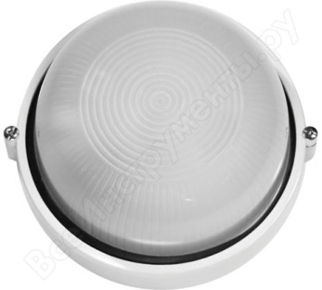 | 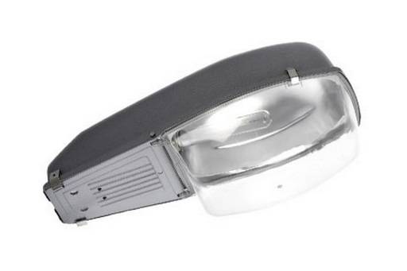  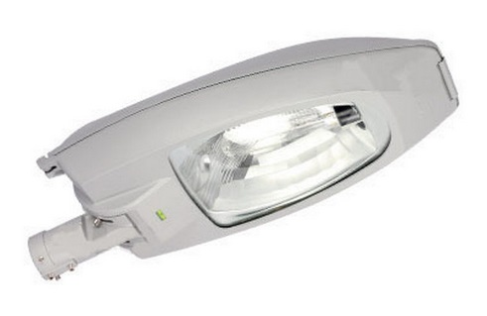  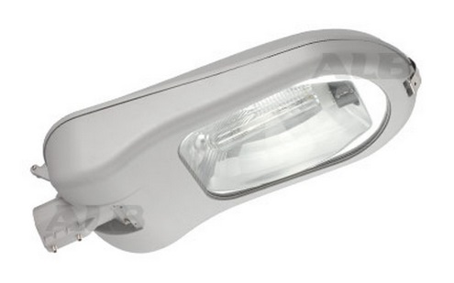
 | Установка скамеек | 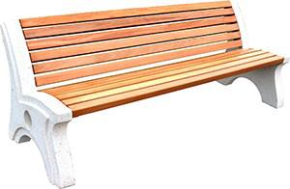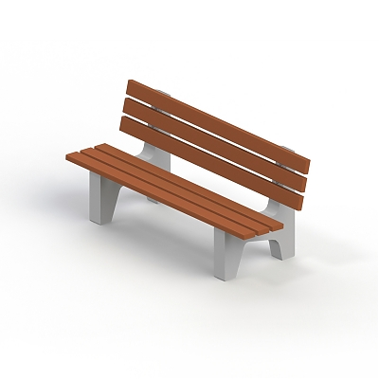  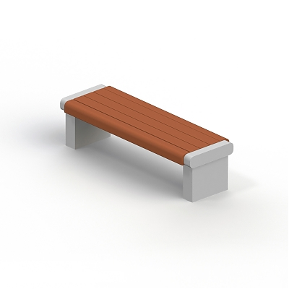
 | Установка урн | 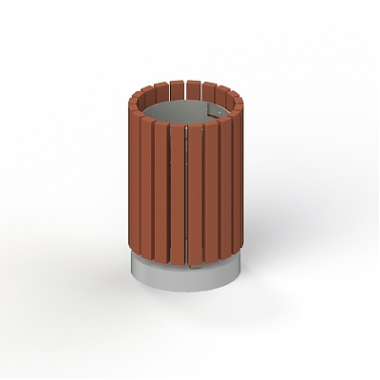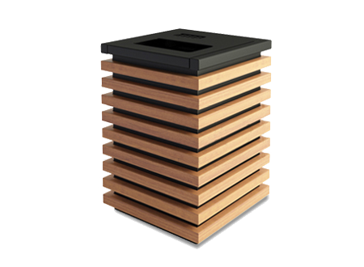

Приложение №8
к муниципальной программе
«Формирование современной городской среды
муниципального образования «город Суджа»
Суджанского района Курской области на 2017 год»

Дополнительный перечень работ
по благоустройству дворовых территорий многоквартирных домов,
с приложением визуализированного перечня образцов элементов благоустройства, предполагаемых к размещению на дворовой территории

№ п/п | Перечень работ, входящих в дополнительный перечень работ | Визуализированный перечень образцов элементов благоустройства, предполагаемых к размещению на дворовой территории
 | Оборудование детских площадок | Качели на деревянных стойках с оцинкованной балкой | 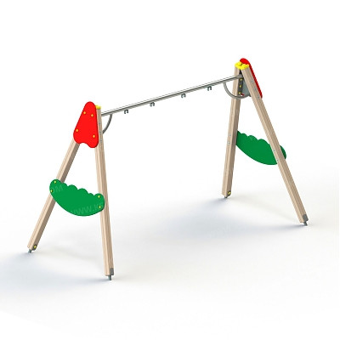
 | Оборудование детских площадок | Горки | 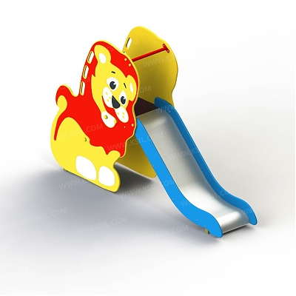  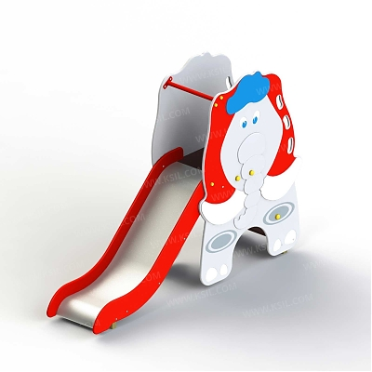
 |  | Качалки на пружине | 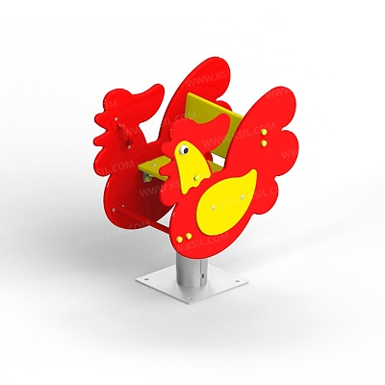  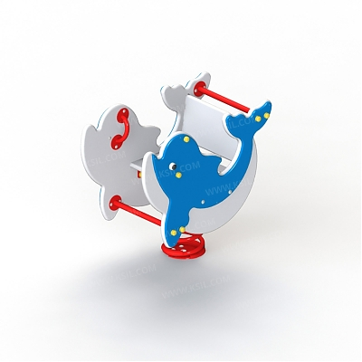
 |  | Песочница большая (дворик) | 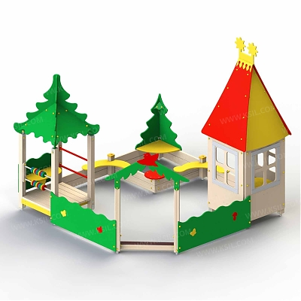
 |  | Песочница малая | 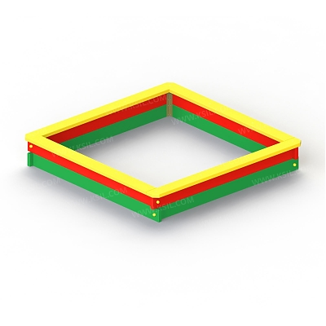
 |  | Домик - беседка | 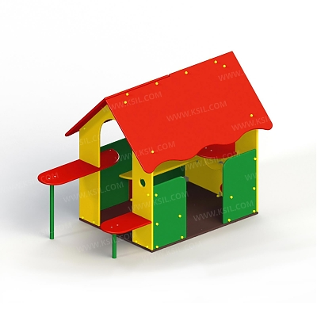  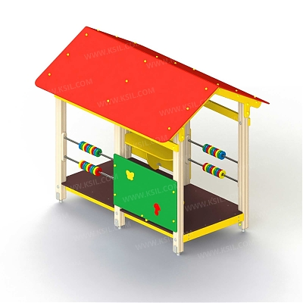
 |  | Карусели | 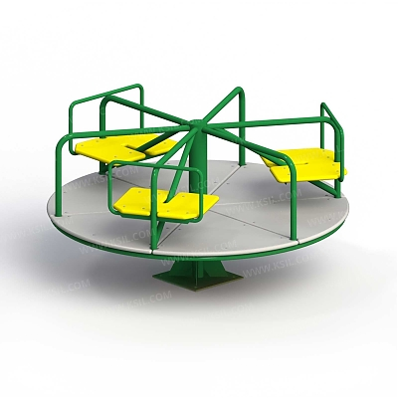  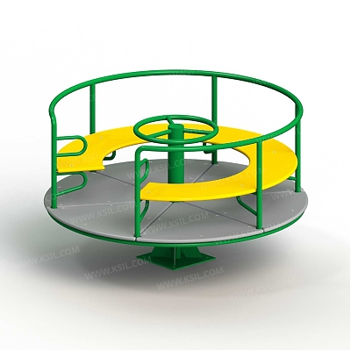
 |  | Детский игровой комплекс | 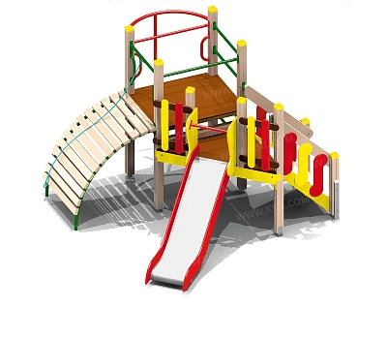  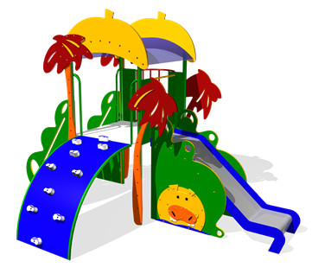
 |  | Машинки | 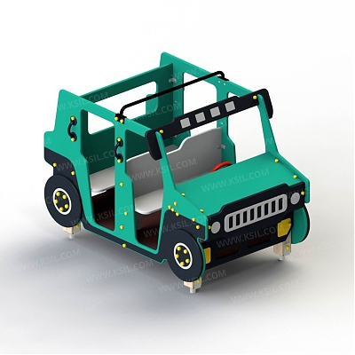  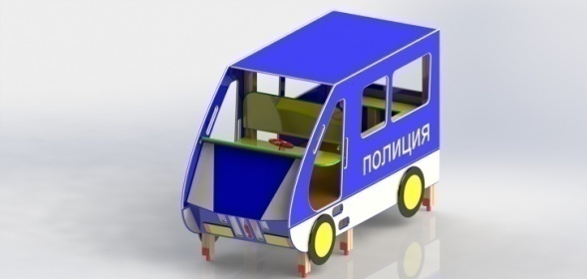  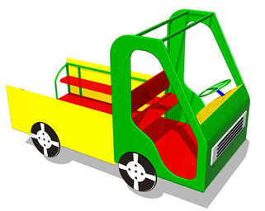
 | Оборудование спортивных площадок | Уличный тренажер | 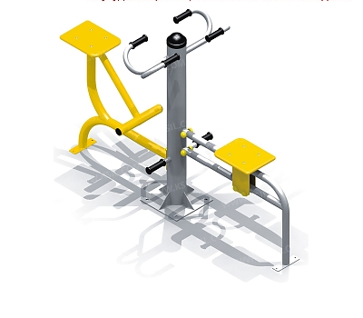  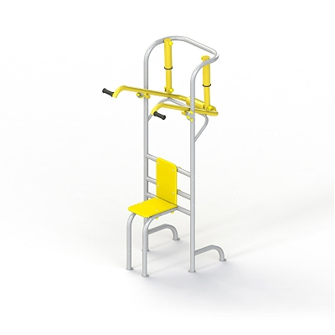  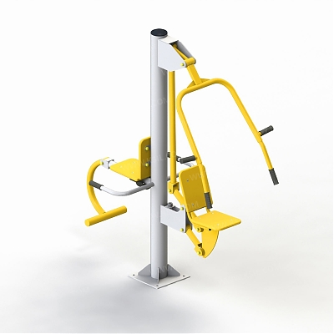
 | Оборудование спортивных площадок | Комплекс из турников и шведской стенки | 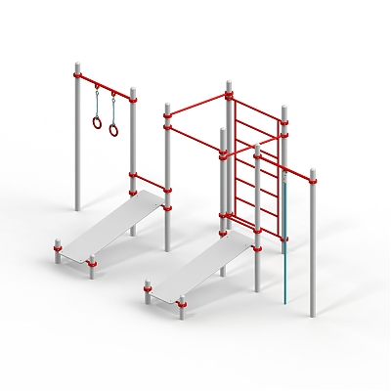  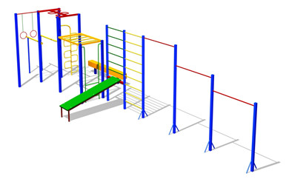
 | Устройство автомобильных парковок | Возможна установка велосипедной стойки на автомобильной парковке | 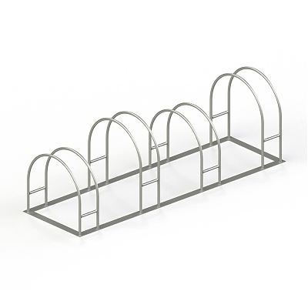
 | Озеленение территорий | Вазоны | 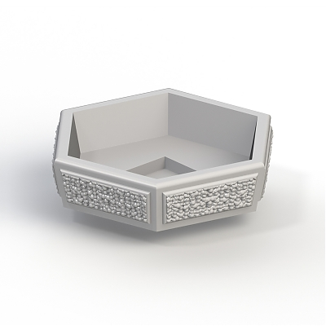

Приложение №9
к муниципальной программе
«Формирование современной городской среды
муниципального образования «город Суджа»
Суджанского района Курской области на 2017 год»

Нормативная стоимость (единичные расценки) работ по благоустройству дворовых территорий, входящих в состав минимального и дополнительного перечней таких работ

Вид работ | Единица измерения | Единичная расценка, руб.
Минимальный перечень работ по благоустройству
Строительство внутриквартального, дворового проезда, автостоянки с асфальтобетонным покрытием | 1 кв. м | с бордюром  2093 |  | без бордюра  1673
Ремонт внутриквартального, дворового проезда, автостоянки с фрезерованием верхнего слоя и асфальтобетонным покрытием | 1 кв. м | с бордюром  1511 |  | без бордюра  1039
Строительство тротуара (пешеходной дорожки) с асфальтобетонным покрытием | 1 кв. м | с бордюром  1574 |  | без бордюра  1309
Ремонт тротуара (пешеходной дорожки) с фрезерованием верхнего слоя и асфальтобетонным покрытием | 1 кв. м | с бордюром  1143 |  | без бордюра  826
Поднятие горловины колодца (без стоимости люка) | 1 шт. | 3896
Поднятие горловины колодца (со стоимостью люка) | 1 шт. | 8667
Установка скамейки | 1 шт. | 350
Стоимость скамейки | 1 шт. | без спинки |  |  | со спинкой
Стоимость скамейки | 1 шт. | 12518 |  |  | 24204
Установка урны для мусора | 1 шт. | 150
Стоимость урны для мусора | 1 шт. | 6239
Дополнительный перечень работ по благоустройству
Установка стойки велосипедной | 1 шт. | 650
Стоимость стойки велосипедной | 1 шт. | 7237
Стоимость наружного освещения (стоимость светильника) | 1 шт. | на крыше дома  10370 | над подъездом дома  323
Стоимость установки светильника | 1 шт. | 1000 | 500
Посадка зеленых насаждений: | 1 шт. | 1750
- деревьев | 1 шт.
- кустарника | 1 шт. | 700
Посев газона | 1 кв. м | 350
Создание цветника, стоимость вазона | 1 шт. | 4900
Детская игровая площадка:
качели | 1 шт. | 28939
горка | 1 шт. | 67597
качалки на пружине | 1 шт. | 19205
песочница (малая) | 1 шт. | 17893
песочница (большая, дворик) | 1 шт. | 130013
домик-беседка | 1 шт. | 54072
карусель | 1 шт. | 33240
детский спортивный комплекс для младшей возрастной группы | 1 шт. | 95606
детский спортивный комплекс для средней возрастной группы | 1 шт. | 198923
машинки, паровозики | 1 шт. | 84938
Спортивная площадка:
уличный спортивный тренажер | 1 шт. | 40167
Комплекс из турников и шведской стенки | 1 шт. | 94939

Приложение №10
к муниципальной программе
«Формирование современной городской среды
муниципального образования «город Суджа»
Суджанского района Курской области на 2017 год»

Порядок
аккумулирования средств заинтересованных лиц, направляемых на выполнение минимального, дополнительного перечней работ по благоустройству дворовых территорий в муниципальном образовании «город Суджа»

1.Общие положения
1.1. Порядок аккумулирования средств заинтересованных лиц, направляемых на выполнение минимального и дополнительного перечней работ по благоустройству дворовых территорий, и механизм контроля за их расходованием, а также порядок и формы трудового и (или) финансового участия граждан в выполнении указанных работ определяют механизм сбора и перечисления средств заинтересованных лиц, направляемых на выполнение минимального и дополнительного перечней работ по благоустройству дворовых территорий, и механизм контроля за их расходованием, а также порядок и формы трудового и (или) финансового участия граждан в выполнении указанных работ в целях софинансирования мероприятий по благоустройству муниципальной программы «Формирование современной городской среды в муниципальном образовании «город Суджа» Суджанского района Курской области на 2017 год».
1.2. Заинтересованные лица - собственники помещений в многоквартирных домах, собственники иных зданий и сооружений, расположенных в границах дворовой территории, подлежащей благоустройству и обеспечивающие финансовое (трудовое) участие в реализации мероприятий по благоустройству дворовых территорий.
1.3. Благоустройство дворовых территорий, финансируемое за счет бюджетных средств, осуществляется по минимальному (дополнительному) перечням видов работ по благоустройству дворовых территорий (далее – минимальный перечень, дополнительный перечень, минимальный и дополнительный перечни).
1.4. Минимальный перечень включает в себя:
-Асфальтирование проездов;
-Асфальтирование тротуаров;
-Освещение;
-Установка скамей, урн.
1.5.Дополнительный перечень включает в себя:
-Установка детской площадки;
-Установка спортивной площадки;
-Устройство парковки;
-Озеленение;
-Оборудование площадок (установку контейнеров) для сбора коммунальных отходов, включая раздельный сбор отходов.
1.6. Решение о финансовом (трудовом) участии заинтересованных лиц в реализации мероприятий по благоустройству дворовых территорий по минимальному и (или) дополнительному перечню работ по благоустройству принимается на общем собрании собственников помещений многоквартирного дома, которое проводится в соответствии с требованиями статей 44 – 48 Жилищного кодекса Российской Федерации.

2. О формах финансового и трудового участия
2.1. При выполнении работ по дополнительному перечню заинтересованные лица обеспечивают финансовое участие в размере не менее 7 % от сметной стоимости на благоустройство дворовой территории.
2.2 . Заинтересованные лица должны обеспечить трудовое участие в реализации мероприятий по благоустройству дворовых территорий: выполнение жителями неоплачиваемых работ, не требующих специальной квалификации, как например: подготовка объекта (дворовой территории) к началу работ (земляные работы, снятие старого оборудования, уборка мусора), и другие работы (покраска оборудования, озеленение территории, в том числе посадка деревьев, охрана объекта); предоставление строительных материалов, техники и т.д.; обеспечение благоприятных условий для работы подрядной организации, выполняющей работы и для ее работников (горячий чай, печенье и т.д.)
3. Сбор, учет и контроль средств заинтересованных лиц
3.1. Сбор средств заинтересованных лиц на выполнение минимального (дополнительного) перечней работ по благоустройству дворовых территорий обеспечивают организации, управляющие многоквартирными домами, товарищества собственников жилья на специальном счете, открытом в российской кредитной организации и предназначенном для перечисления средств на благоустройство в целях софинансирования мероприятий по благоустройству муниципальной программы «Формирование современной городской среды в муниципальном образовании «город Суджа» Суджанского района Курской области на 2017 год».
3.2. Специальный счет может быть открыт в российских кредитных организациях, величина собственных средств (капитала) которых составляет не менее, чем двадцать миллиардов рублей. Центральный банк Российской Федерации ежеквартально размещает информацию о кредитных организациях, которые соответствуют требованиям, установленным настоящим пунктом, на своем официальном сайте в сети «Интернет».
3.3. Средства на выполнение минимального (дополнительного) перечней работ по благоустройству дворовых территорий вносят собственники жилых (нежилых) помещений путем оплаты за жилое помещение согласно платежному документу единовременно, через два месяца после включения дворовой территории в перечень дворов, подлежащих благоустройству по муниципальной программе «Формирование современной городской среды в муниципальном образовании «город Суджа» Суджанского района Курской области на 2017 год», но не позднее 10 декабря 2017 года. Председатель совета многоквартирного дома или иное уполномоченное лицо может обеспечить сбор средств заинтересованных лиц.
3.4. Размер средств, вносимых собственниками помещений на выполнение дополнительного перечней работ по благоустройству дворовых территорий, рассчитывается, как 2% соответственно от сметной стоимости работ по благоустройству дворовой территории по договору, заключенному между управляющей организацией, товариществом собственников жилья и подрядной организацией, и доли в праве общей собственности на общее имущество в многоквартирном доме собственника жилого (нежилого) помещения, определяемой согласно части 1 ст.37 Жилищного кодекса РФ.
3.5. Управляющие организации, товарищества собственников жилья ведут учет средств, поступивших от заинтересованных лиц по многоквартирным домам, дворовые территории которых подлежат благоустройству согласно муниципальной программы «Формирование современной городской среды в муниципальном образовании «город Суджа» Суджанского района Курской области на 2017 год».
Данные по учету и списанию средств, при оплате за выполненные работы, поступившие от заинтересованных лиц, управляющие организации, товарищества собственников жилья ежемесячно в срок до 15 числа, месяца следующего за отчетным, направляют в Администрацию города Суджи для опубликования на официальном сайте Администрации города Суджи в сети «Интернет» и направления в общественную комиссию, создаваемую в соответствии с Правилами предоставления федеральной субсидии, предоставления и распределения субсидий из федерального бюджета бюджетам субъектов Российской Федерации на поддержку государственных программ субъектов Российской Федерации и муниципальных программ формирования современной городской среды, утвержденными постановлением Правительства Российской Федерации от 10.02.2017 № 169 (далее – общественная Комиссия).
Списание средств заинтересованных лиц на оплату выполненных работ обеспечивается с учетом сроков, предусмотренных договорами с подрядными организациями. Форма по учету и списанию средств, поступающих от заинтересованных лиц, утверждается Администрацией города Суджа.

Приложение №11
к муниципальной программе
«Формирование современной городской среды
муниципального образования «город Суджа»
Суджанского района Курской области на 2017 год»

Порядок
разработки, обсуждения с заинтересованными лицами и утверждения дизайн - проекта благоустройства дворовой территории,
включенных в муниципальную программу на 2017 год

- Общие положения
1.1. Настоящий Порядок регламентирует процедуру разработки, обсуждения с заинтересованными лицами и утверждения дизайн-проектов благоустройства дворовых территорий, наиболее посещаемой муниципальной территории общего пользования города Суджа, включенных в муниципальную программу «Формирование современной городской среды города Суджа Суджанского района Курской области на 2017 год» (далее – Порядок).
1.2. Под дизайн-проектом понимается графический и текстовый материал с описанием работ и мероприятий, предлагаемых к выполнению (далее – дизайн проект).
Содержание дизайн-проекта зависит от вида и состава планируемых к благоустройству работ. Это может быть, как проектная, сметная документация, так и упрощенный вариант в виде изображения дворовой территории или территории общего пользования с описанием работ и мероприятий, предлагаемых к выполнению.
1.3. К заинтересованным лицам относятся: собственники помещений в многоквартирных домах, собственники иных зданий и сооружений, расположенных в границах дворовой территории и (или) территории общего пользования, подлежащей благоустройству, граждане и организации (далее – заинтересованные лица).

2. Разработка дизайн-проектов
2.1. Разработка дизайн-проектов в отношении дворовых территорий многоквартирных домов, расположенных на территории города Суджа и наиболее посещаемой муниципальной территорий общего пользования города Суджа , осуществляется в соответствии с Правилами благоустройства территории города Суджа, требованиями Градостроительного кодекса Российской Федерации, а также действующими строительными, санитарными и иными нормами и правилами.
2.2. Разработка дизайн-проектов в отношении дворовых территорий многоквартирных домов, расположенных на территории города Суджа, осуществляется собственниками помещений в многоквартирных домах, а наиболее посещаемой муниципальной территории общего пользования города Суджа осуществляется Администрацией города Суджа (далее – Администрация).
2.3. Разработка дизайн-проектов благоустройства дворовой территории многоквартирного дома осуществляется с учетом минимальных и дополнительных перечней работ по благоустройству дворовой территории, установленных органом государственной власти Курской области и утвержденных протоколом общего собрания собственников помещений в многоквартирном доме, в отношении которой разрабатывается дизайн-проект благоустройства.

3. Обсуждение и утверждение дизайн-проекта
3.1. В целях обсуждения и утверждения дизайн-проекта благоустройства дворовой территории многоквартирного дома, Администрация уведомляет заинтересованное лицо, которое вправе действовать в интересах всех собственников помещений в многоквартирном доме, придомовая территория которого включена в адресный перечень дворовых территорий проекта программы (далее – уполномоченное лицо), о готовности дизайн-проекта.
3.2. Заинтересованное лицо обеспечивает обсуждение, согласование дизайн-проекта благоустройства дворовой территории многоквартирного дома, для дальнейшего его утверждения в срок, не превышающий 3 рабочих дней.
3.3. Обсуждение и утверждение дизайн-проекта благоустройства наиболее посещаемой муниципальной территории общего пользования, осуществляется с участием представителей Администрации, а также с участием архитекторов, проектировщиков и других профильных специалистов.
3.4. Дизайн-проект на благоустройство дворовой территории многоквартирного дома утверждается в двух экземплярах, в том числе один экземпляр хранится у уполномоченного лица.
3.5. Дизайн-проект на благоустройство наиболее посещаемой муниципальной территории общего пользования утверждается в одном экземпляре и хранится в Администрации.

4. Порядок подачи заявки на участие в обсуждении с заинтересованными лицами дизайн-проектов дворовых территорий многоквартирных домов, расположенных на территории города Суджа и наиболее посещаемой муниципальной территорий общего пользования города Суджи.
4.1. Заявка на участие в обсуждении с заинтересованными лицами дизайн-проектов дворовых территорий многоквартирных домов города Суджа подается заинтересованным лицом в Администрацию в письменной форме в срок, установленный в сообщении о проведении отбора дворовых территорий многоквартирных домов.
Заявка регистрируется специалистом, который делает отметку на заявке о получении такой заявки с указанием даты и времени ее получения.
Срок подачи заявок должен составлять не более 14 календарных дней с
момента опубликования сообщения на сайте организатора обсуждения с заинтересованными лицами дизайн-проектов дворовых территорий многоквартирных домов города Суджа.
В случае внесения изменений в настоящий Порядок, после официального опубликования, срок подачи заявок должен быть увеличен не менее чем на 7 дней.
Все листы заявки и прилагаемые документы на участие в обсуждении с заинтересованными лицами дизайн-проектов дворовых территорий многоквартирных домов города Суджа должны быть прошиты и пронумерованы. Заявка должна быть скреплена печатью участника обсуждения (для юридических лиц) и подписана участником обсуждения.
4.2. К заявке прилагаются следующие документы:
1) протокол общего собрания собственников помещений в многоквартирном доме, в котором определен состав заинтересованных лиц из числа собственников помещений для участия в обсуждении с заинтересованными лицами дизайн-проектов дворовых территорий многоквартирных домов;
2) дизайн-проект с внесенными изменениями с учетом технической возможности, и без изменения проектно-сметной документации;
4.3. Комиссия рассматривает заявки на участие в обсуждении с заинтересованными лицами дизайн-проектов, в соответствии с требованиями, установленным настоящим Порядком, о чем составляется протокол заседания комиссии (далее - Протокол), в котором в обязательном порядке оцениваются заявки всех участников, с указанием изменений и другой информации.
4.4. Протокол подписывается всеми членами Комиссии, присутствовавшими на заседании, и размещается на официальном сайте организатора конкурса и в средствах массовой информации в течение трех рабочих дней с момента его подписания.
В случае, если по окончании срока подачи заявок на участие в обсуждении с заинтересованными лицами дизайн-проектов подана только одна заявка на участие в обсуждении, Комиссия признает отбор несостоявшимся и рассматривает указанную заявку.
Если заявка соответствует требованиям и условиям настоящего Порядка, работы, указанные в проектно-сметной документации, будут выполняться в соответствии с внесенными изменениями в дизайн-проект.
В случае признания обсуждения несостоявшимся, работы будут выполнять по ранее согласованному дизайн-проекту.

